

BEYKENT ÜNİVERSİTESİ

MESLEK YÜKSEKOKULU

BİLGİSAYAR PROGRAMCILIĞI

BİLGİSAYAR DONANIMI VE GÖMÜLÜ SİSTEMLER

PROJE DOSYASI

| Öğrenci No: | 2406001003 |
| --- | --- |
| Ad Soyad: | Ahmet Enes Kaymaz |
| Proje Konusu: | Akıllı Aydınlatma ve Uyarı Sistemi |
| Öğretim Görevlisi: | Öğr.Gör. Özlem GÜZELYAZICI |

**Malzemeler**

| Arduino Uno **Atmega328 tabanlı bir mikrokontrolcü kartıdır. Üzerinde 14 dijital giriş/çıkış pini, 6 analog giriş, 16 MHz kristal, USB soketi ve reset tuşu bulunur. Kolayca bilgisayara bağlanarak veya harici güç ile çalıştırılabilir. Breadboard ve sensör bağlantıları için oldukça yaygındır. Başlangıç düzeyi projelerden ileri seviye sistemlere kadar geniş kullanım alanına sahiptir.** | Jumper Kablolar **Arduino ve breadboard arasında bağlantı kurmak için kullanılan esnek iletken kablolardır. Erkek-erkek jumperlar doğrudan pin bağlantılarında, erkek-dişi kablolar ise sensör ya da modül konnektörlerinde tercih edilir. Renkli yapılarıyla düzenli bağlantı sağlar ve tekrar tekrar kullanılabilir. Genellikle 10–20 cm uzunluğundadırlar.** |
| --- | --- |
| 9V DC Barrel Jack Güç Kablosu **Arduino Uno gibi geliştirme kartlarına harici 9V pil ile enerji vermek için kullanılan güç kablosudur. Bir ucunda pil bağlantısı (klips), diğer ucunda ise 2.1 mm DC barrel jack konnektörü yer alır. Mobil projelerde USB bağlantısı olmadan çalışma imkânı sunar. Güvenli enerji aktarımı sağlar ve sık kullanılan pratik bir çözümdür.**   HC-SR04 Ultrasonik Mesafe Sensörü **Bu sensör, ses dalgalarıyla mesafe ölçümü yapan bir algılayıcıdır. Trig pininden ses dalgası gönderir, Echo piniyle geri dönüş süresine göre mesafeyi hesaplar. 2 cm ile 400 cm arası doğrulukla çalışır. Arduino ile kolayca entegre edilebilir. Hareket algılama, engelden kaçan robotlar ve güvenlik sistemlerinde sıkça kullanılır.** | 5V Aktif Buzzer **Belirli bir voltaj verildiğinde sabit frekansta ses çıkaran piezoelektrik bir sesli uyarı elemanıdır. 5V ile doğrudan çalışabilir. Uyarı, alarm veya bildirim amacıyla kullanılır. Arduino'daki bir dijital pin üzerinden kolayca kontrol edilebilir. Üzerinde dahili osilatör bulunduğu için ses üretimi için tone() fonksiyonu gerekmez, sadece HIGH sinyal yeterlidir.**   LED (Işık Yayan Diyot) **Elektrik enerjisini ışığa çeviren diyot türüdür. Projelerde durum göstergesi, bildirim veya dekoratif amaçla kullanılır. Genellikle 5V veya 3.3V ile çalışır. Uygun dirençle seri bağlanarak Arduino'dan kontrol edilebilir. Renk seçenekleri vardır (kırmızı, yeşil, mavi vb.).** |
| LDR (Işık Sensörü / Fotoresistör) **Ortam ışığını algılayabilen bir dirençtir. Üzerine ışık düştükçe direnci azalır, karanlıkta direnci artar. Arduino’nun analog pinlerine bağlanarak ışık seviyesi ölçülebilir. Otomatik lamba, gece/gündüz ayrımı ve akıllı sistem projelerinde kullanılır.** | Breadboard (Devre Tahtası) **Lehim gerektirmeden devre kurulumu yapmayı sağlayan elektronik prototipleme tahtasıdır. Elektronik bileşenlerin ve jumper kabloların kolayca takılıp çıkarılmasını sağlar. Alt kısmındaki bağlantı yapısı sayesinde bileşenler birbirine bağlanabilir. Eğitim ve test projelerinde vazgeçilmezdir.** |

**Ev Maketi**

**Ev tasarımı size kalmış. Ben Mukavva kullanmayı tercih ettim yapıştırıcı olarak birçok deneme yanılma işlemim oldu kısaca Ufo,Pattex ve 502 kullandım ayrıca evin içine gizleyeceğimiz sistemi sabitlemek içinde çift taraflı banta başvurdum.**

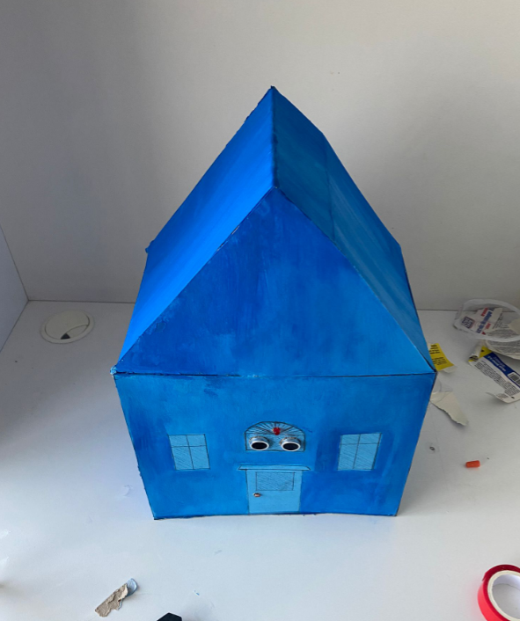



**Evimizin zeminini ve duvarlarını kendi ölçülerimize göre alalım ben bu ölçüleri alırken malzemelerimin içine sığmasını göz önünde bulundurdum ve ufak bi hesap yaptım.**

**Daha sonra bunları keserek yapıştırma işlemine geçelim.**

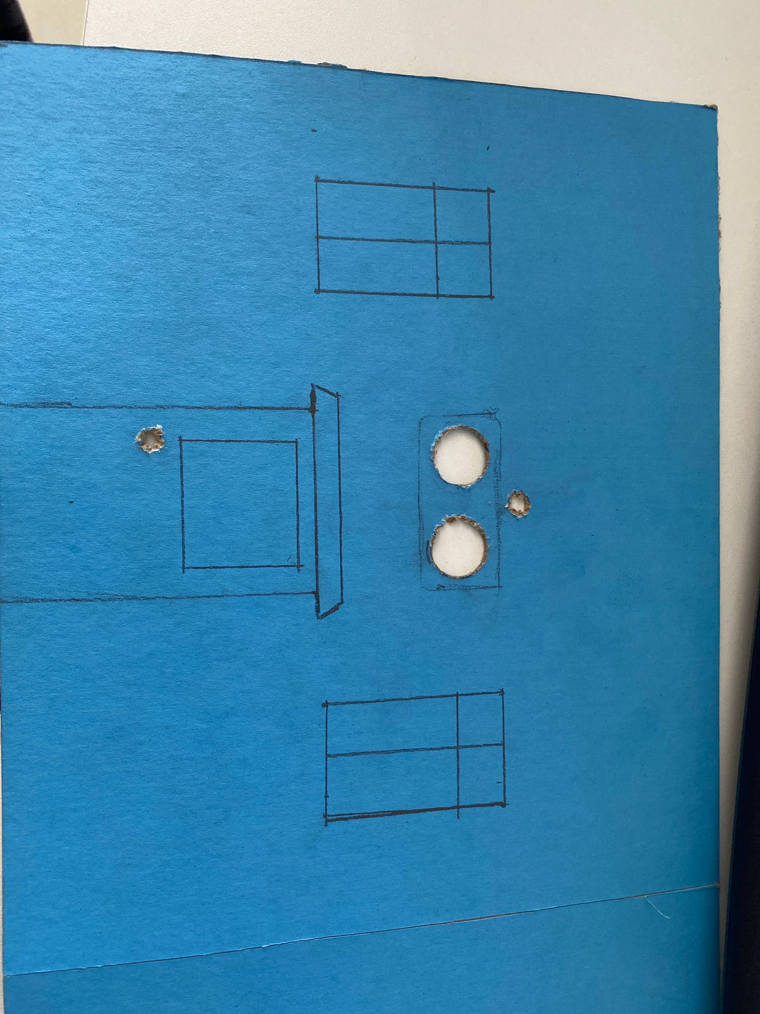

**Ardından istediğimiz delikleri açalım ve eklemek istediğimiz çizim, detay var ise ekleyelim.**

**Ben yalnızca sensörleri ve ledi yerleştireceğim yerlere deli açtım cam ve kapılar ise çizimden ibaret çünkü içerideki sistemimin görünmesini istemiyorum.**

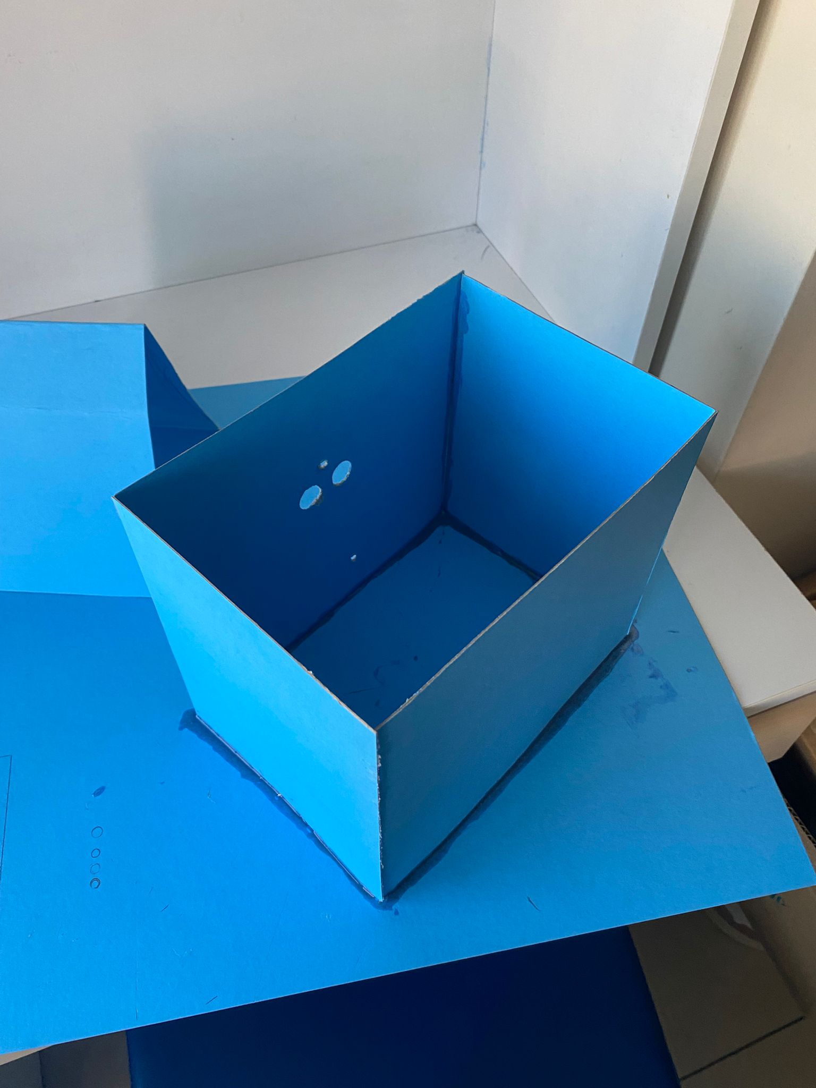

**Daha sonrasında duvarlarımız ile zeminimizi birleştirip keselim**

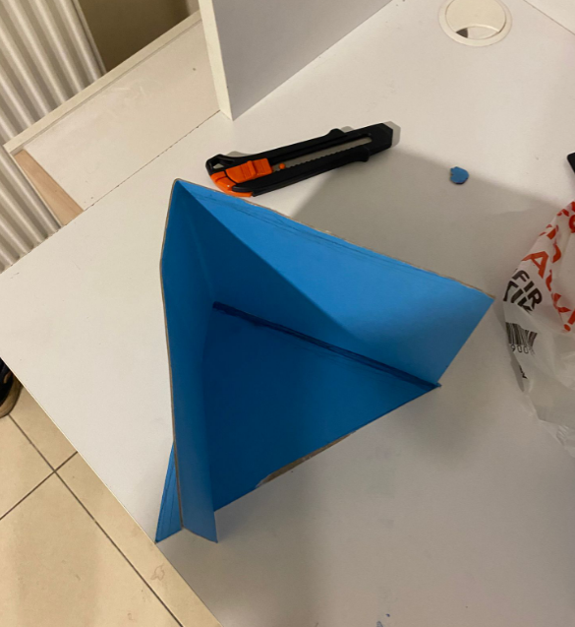

**Sırada Çatımızı oluşturmak var evin duvarları üzerine kağıdı koyarak gerekli açı hesabını yaparak çatımızın üstünü keselim katlayarak V formu verelim.**

**Ben bu noktada çatının bir kısmını yapıştırmadım çünkü sisteme dışarıdan bir ulaşımım olsun istiyorum pil değiştirme, sistemde olabilecek bir hata gibi durumlarda buna müdahale edebilmek için. Bu girişi nerden vereceğiniz size kalmış tamamen**

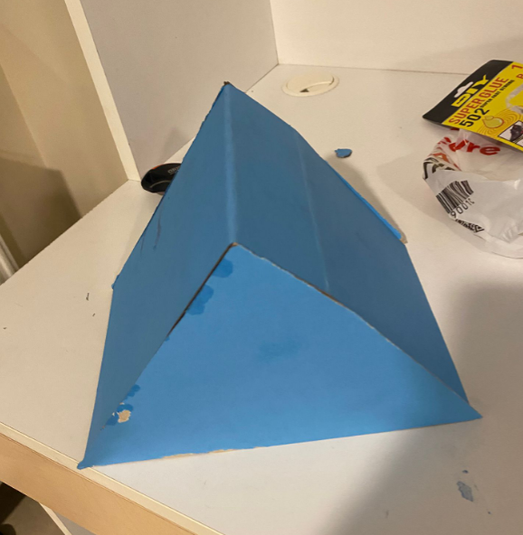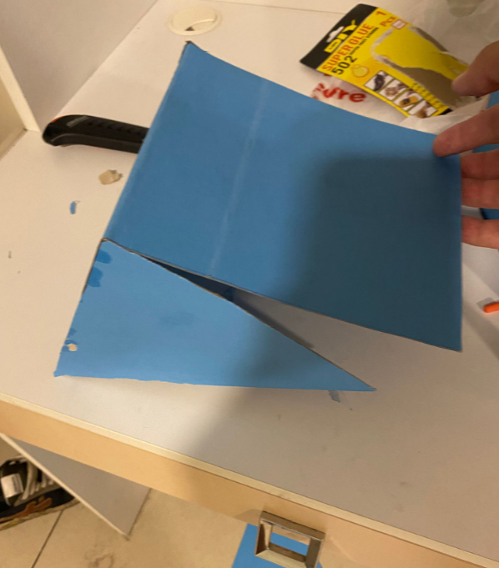

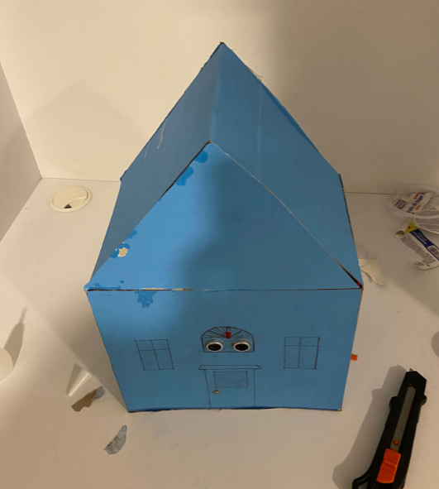

**Çatımızı da evimizin üstüne monteledikten sonra geriye sadece maketimizin üzerinde kalan soyulma lekeleri ve uhu lekeleri kalıyor. Hem bu görüntüden kurtulmak hem de daha hoş bir tasarım sağlamak adına evimizi boyuyoruz cam pencere ve kapıyı ise siyah marker kalem ile daha belirgin hale getiriyoruz bunu yapıp yapmamak size kalmış**

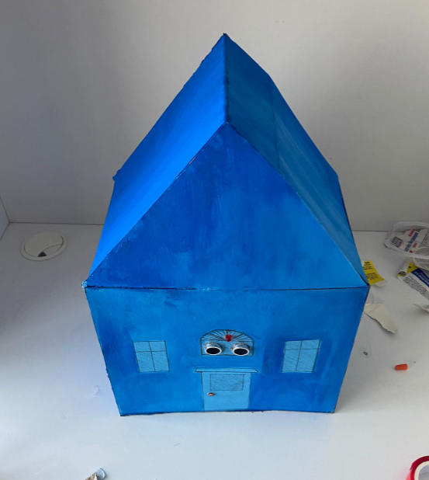

**Ve sonuç bu şekilde.**

**Sistemin Kurulumu**

**Burada sizlere kısaca malzemelerimizin bizim sistemimizde çalışma mantığından bahsedeceğim**

**LDR, üzerine düşen ışık miktarına göre direnç değeri değişen bir sensördür. Işık arttıkça direnci azalır, azaldıkça artar. Bu sayede ortamın karanlık ya da aydınlık olduğunu ölçebiliriz. Devremizde LDR'den okuduğumuz değeri bir koşula sokarak sadece karanlık olduğunda işlem yapılmasını sağlıyoruz. LDR yi analog pin üzerinden okuyoruz ve 10K ohm’luk bir dirençle pull-down (aşağı çekme) işlemi yapıyoruz.**

**Ultrasonik Mesafe Sensörü, ses dalgaları gönderip geri dönüş süresine göre mesafeyi hesaplar. Trig pini ile ses dalgası gönderilir, Echo pini ile yankı süresi alınır. Devremizde belirlenen bir mesafenin altına inildiğinde sistem “hareket algılandı” şeklinde tepki verir. Özellikle karanlık ortamlarda hareket algılandığında sesli ve ışıklı uyarı vermesi için LDR ile birlikte kullanılır. Kod tarafında milisaniyeye dayalı hassas bir ölçüm sağlanır.**

**Buzzer, sesli uyarı veren küçük bir hoparlör bileşenidir. Aktif buzzer olduğundan sadece HIGH sinyali vererek ses çıkarabilir. Devremizde, karanlık ortamda bir hareket algılandığında buzzer aktif hale gelir ve sabit bir alarm sesi verir. Bu, kullanıcıya uyarı verilmesi gereken bir durum olduğunu gösterir. 5V pin veya dijital çıkış üzerinden doğrudan kontrol edilir, Buzzer’ı nereye koyacağınız tamamen size kalmış ben sesi gayet yeterli olduğu için dışarıya çıkış koyma gereği duymadım evin içinde bulunacak.**

**Devremizde LED, kullanıcıya görsel uyarı vermek amacıyla kullanılır. Ortam karanlık ve hareket varsa LED yanarak sistemin devrede olduğunu gösterir. LEDlerin uzun ömürlü olması için 220 ohm dirençle birlikte kullanılması gerekir. Bu, aşırı akım geçmesini önler. LED’ler dijital pin ile kontrol edilir ve kodda “HIGH” sinyaliyle yakılır.**

### Devre Kurulumu

**Devremizde LDR ile ışık seviyesi algılanır, HC-SR04 ile mesafe ölçülür. Eğer ortam karanlık ve bir hareket algılandı ise hem LED yanar hem de buzzer ses verir. Böylece ortamda bir varlık varsa sistem kullanıcıyı hem sesli hem görsel şekilde uyarır. Devre şemasını aşağıdaki gibi kuralım:**

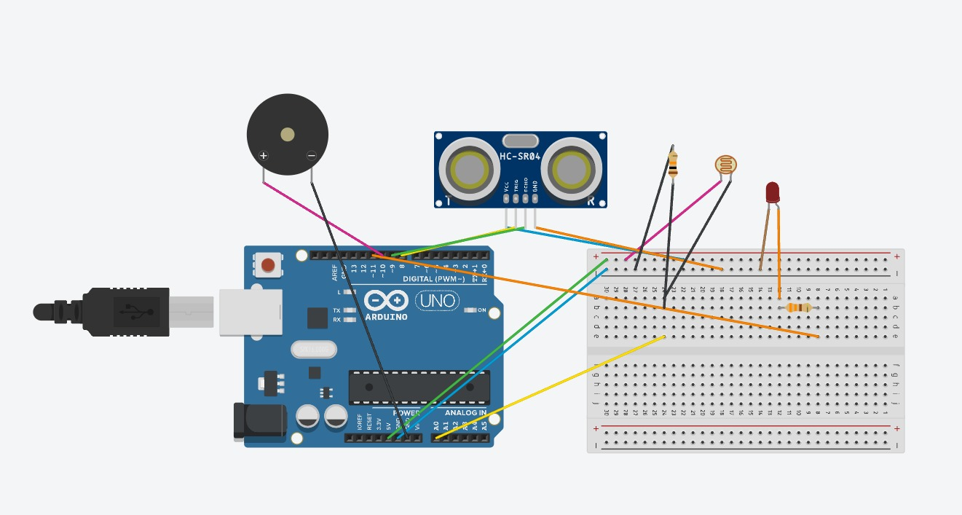

**Kullandığım Kodlar**

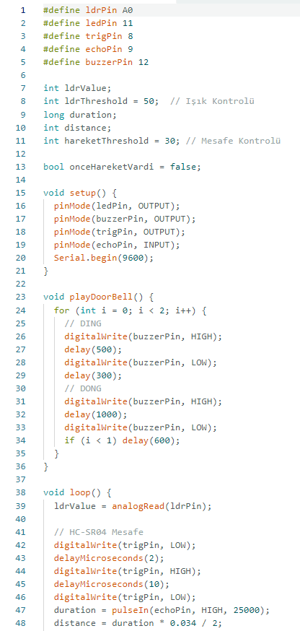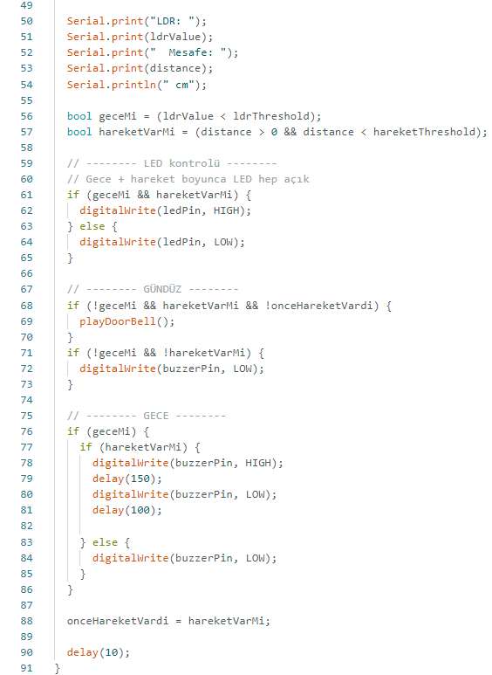

**Sistemin Kurulumu ve Çalışması**

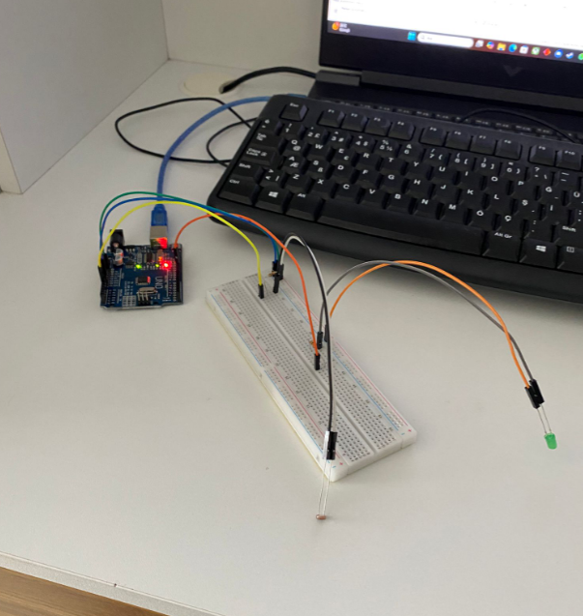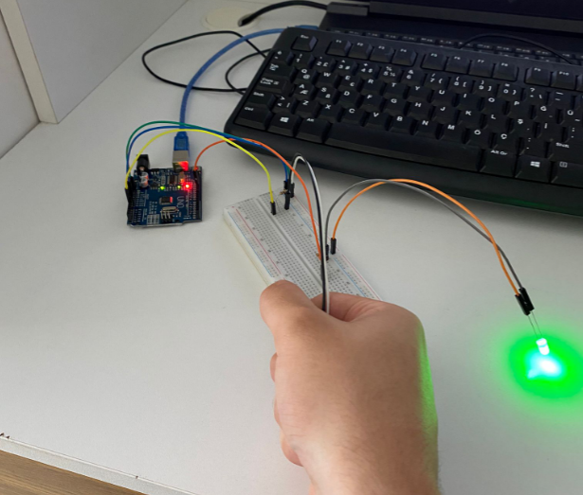

**Sistemimiz ham haliyle bu şekilde oluyor elim ile LDR’yi karanlıkta bırakınca led yanıyor ve buzzer alarm modunda ötüyor LDR gerekli ışığı aldığında ise gündüz olarak algılıyor ve led devre dışı kalıyor buzzer ise 2 tur kapı zili formatında ötüyor. Projemiz bu kadardı bu sistemi maketinizin içine yerleştirip gerekli sabitlemeleri yaptığınızda tam halini bulmuş oluyor.**